**Самостоятельная работа № 5.**

**Самостоятельное задание по теме "Проектирование баз данных с использованием методологии IDEF1x"**

Инвариантная часть

***Задание 5.1:*По описанию предметной области, предложенной преподавателем, построить диаграмму  
в нотации Чена, указав сущности, связи и мощность связи.**

Ход выполнения задания:

1. Ознакомьтесь с нотацией Чена.
2. Проанализируйте предложенную предметную область (документ "Предметная область")
3. Выделите сущности и связи между ними.
4. На бумаге или в любом графическом редакторе постройте диаграмму в нотации Чена, указав на ней   
   сущности, связи и мощность связи.
5. Укажите атрибуты и опишите характеристики полей.

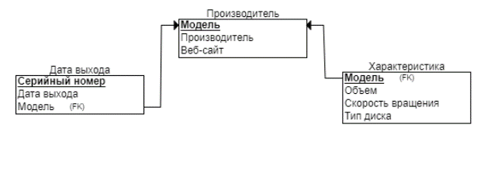

***Задание 5.2:*По описанию предметной области, предложенной преподавателем, построить реляционную схему и ER-диаграмму в среде ERD PLUS, указав на диаграмме все атрибуты.**

Ход выполнения задания:

1. На основе предметной области выделите отношения (документ "Предметная область")
2. Постройте ER-диаграмму в нотации Мартина. Для работы используйте инструмент   
   ERD PLUS Diagramming Tool, работающий через web-интерфейс. ([https://erdplus.com](https://erdplus.com/))
3. Постройте реляционную схему в ERD PLUS. Обратите внимание, что требуется реализовать таблицы самостоятельно (без использования встроенной генерации).

Полное описание заданий представлено в документе "Инвариантное 5.2."

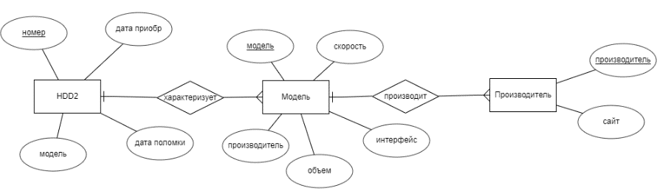

***Задание 5.3:*Спроектировать логическую модель в среде ERwin**

Создайте в ERwin логическую модель для предметной области, заданной преподавателем.   
В логической модели:

* должны присутствовать сущности, полностью отражающие предметную область;
* должны быть описаны все атрибутов сущностей и ключи;
* должно быть отображены связи.

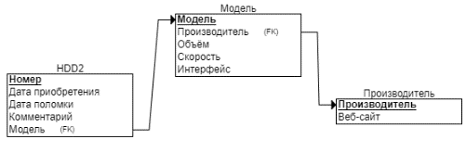

Вариативная часть:

***Задание 5.1:* Используя программную среду ERD PLUS, выполнить генерацию скрипта на SQL.  Проанализируйте код запросов.**

Ход выполнения задания:

1. Загрузите имеющуюся ER-диаграмму и выполните генерацию скрипта на SQL.   
   Откройте его в текстовом редакторе. Пользуясь знаниями, полученными в ходе  
   выполнения лабораторных работ по модификации таблиц, проанализируйте код  
   запросов.
2. Измените типы данных определенных атрибутов.
3. Поочередно выполните запросы, предлагаемые преподавателем, и просмотрите созданные таблицы и схему данных.
4. CREATE TABLE Производитель
5. (
6. Производитель INT NOT NULL,
7. Веб-сайт INT NOT NULL,
8. PRIMARY KEY (Производитель)
9. );
10. CREATE TABLE Модель
11. (
12. Модель INT NOT NULL,
13. Скорость INT NOT NULL,
14. Интерфейс INT NOT NULL,
15. Объём INT NOT NULL,
16. Производитель INT NOT NULL,
17. PRIMARY KEY (Модель),
18. FOREIGN KEY (Производитель) REFERENCES Производитель(Производитель)
19. );
20. CREATE TABLE HDD2
21. (
22. Номер INT NOT NULL,
23. Дата_приобретения INT NOT NULL,
24. Дата_поломки INT NOT NULL,
25. Комментарий INT NOT NULL,
26. Модель INT NOT NULL,
27. PRIMARY KEY (Номер),
28. FOREIGN KEY (Модель) REFERENCES Модель(Модель)
29. );